Asignatura: ESTADÍSTICA Modalidad: EN LÍNEA

Unidad de Organización Curricular: Básica

INFORME DE PRÁCTICAS DEL COMPONENTE PRÁCTICO-EXPERIMENTAL
Nombre de los estudiantes:
Estudiante 1 Milton Mosquera Quiñonez
Asignatura: Estadística |  | Calificación:  Sobre 7,5 puntos
Fecha del informe: 01/02/2025
No. Práctica: 2
Título de la Práctica: Probabilidad y azar
Introducción | En este experimento, analizaremos la probabilidad en el lanzamiento de una moneda. La teoría de la probabilidad nos indica que cada lanzamiento tiene un 50% de posibilidades de resultar en cara (C) o sello (S). Sin embargo, en la práctica, los resultados pueden variar debido a factores como el azar y la cantidad de repeticiones.  Este trabajo busca comparar una secuencia de lanzamientos teórica con una experimental para evaluar si los resultados coinciden con lo esperado y cómo los observadores pueden identificarlos.
Desarrollo o procedimiento | Predicción teórica:  - Se escriben 20 resultados teóricos de lanzamientos de moneda sin realizar la acción, simplemente basándonos en lo que creemos que debería suceder.  - Se usa "C" para cara y "S" para sello.  Experimento real:  - Se lanza una moneda 20 veces y se registran los resultados obtenidos en una tabla.  Análisis de los resultados:  - Se comparan las secuencias teórica y experimental.  - Se identifican diferencias y similitudes.  Evaluación por terceros:  - Se muestran ambas secuencias a 5-7 personas ajenas al experimento.  - Se les pide que identifiquen cuál corresponde al experimento real y cuál a la predicción.  - Se registran sus respuestas y observaciones.
Resultados | Tabla 1: Predicción Teórica  C - S - C - C - S - C - S - C - S - C - S - C - S - C - C - S - C - S - C - S  Tabla 2: Lanzamientos Reales  C - C - S - S - C - S - S - C - C - S - S - C - S - S - C - C - C - S - S - C  Persona Tabla que identificó como real  1 Tabla 2  2 Tabla 2  3 Tabla 1  4 Tabla 2  5 Tabla 2  6 Tabla 1  7 Tabla 2  Observaciones:  - La mayoría de los participantes identificó correctamente la tabla real.  - Algunos confundieron la tabla teórica con la real porque parecía más "equilibrada".  - En la tabla real, hay más repeticiones seguidas de un mismo resultado, lo que es común en secuencias aleatorias.
Conclusiones | A través de este experimento, se pudo observar que, aunque la probabilidad teórica de obtener cara o sello es del 50%, en la práctica los resultados pueden variar debido a la aleatoriedad inherente al lanzamiento de una moneda. La mayoría de las personas pudieron identificar la secuencia real, lo que sugiere que los patrones aleatorios son difíciles de predecir con precisión.  - La probabilidad teórica indica que la distribución de cara y sello debe estar equilibrada, pero en la práctica pueden aparecer secuencias repetidas.  - La predicción humana tiende a evitar secuencias largas de un mismo resultado, lo que la hace menos aleatoria que la realidad.  - La mayoría de los observadores pudo identificar la secuencia real, lo que sugiere que las personas pueden notar patrones en los resultados experimentales.  - Este experimento confirma que el azar no siempre se comporta como se espera intuitivamente.
Bibliografía | - Miñan, M. (2024, May 19). Definición de Azar en Probabilidad y Estadística: Ejemplos, Que es, Autores. DefinicionWiki. https://definicionwiki.com/definicion-de-azar-en-probabilidad-estadistica-ejemplos-que-es-autores/  - Concepto. (2024, September 8). Concepto de azar en estadística: definición y relevancia. Conceptos Y Definiciones. https://concepto.ejemplo.com.ar/concepto-de-azar-en-estadistica/  - Equipo editorial, Etecé. (2021, August 5). Probabilidad y Estadística - Concepto, diferencias y características. Concepto. https://concepto.de/probabilidad-y-estadistica/
Anexos | 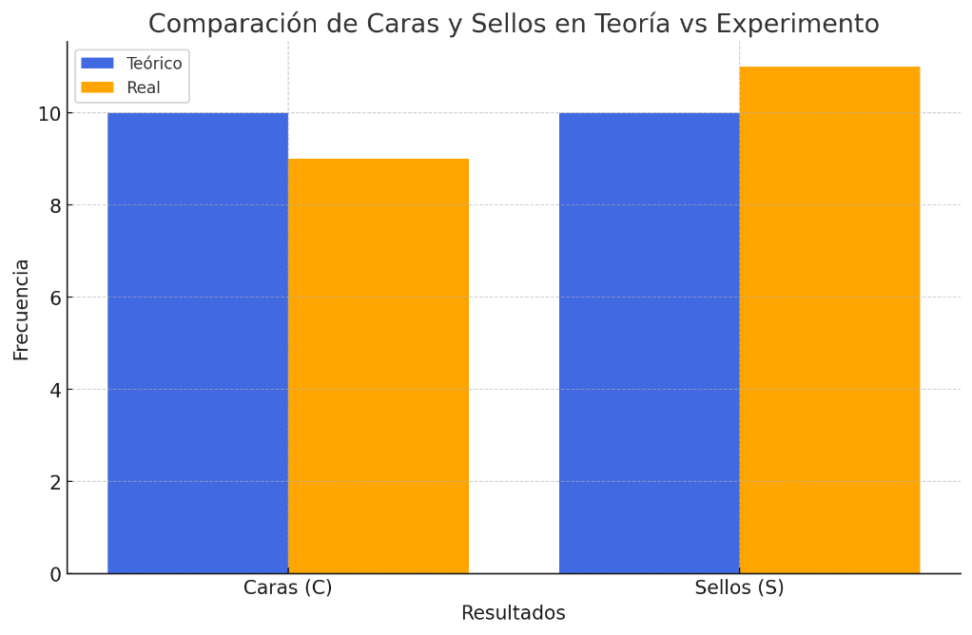  - En la teoría, los resultados están perfectamente balanceados (10 caras y 10 sellos).  - En la práctica, hubo 9 caras y 11 sellos, lo que muestra una ligera variación debido al azar.  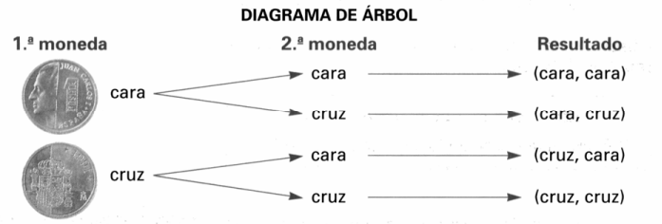
E

Firmas de los estudiantes:

Firma:  | Firma: | Firma:
Nombre estudiante: Milton Mosquera Quiñonez | Nombre estudiante: | Nombre estudiante:

Firma: | Firma: | Firma:
Nombre estudiante: | Nombre estudiante: | Nombre estudiante:

Responsable UEA
Docente:

